TATACARA JANA LAPORAN UNTUK DEPOSIT (L11*) DI DALAM IGFMAS
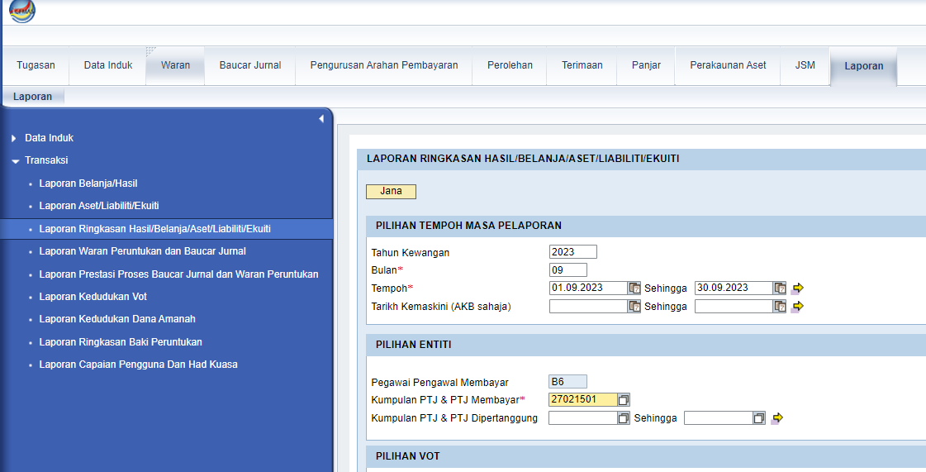
4
2
3
1

- Pilih Laporan
- Pilih Laporan Ringkasan Hasil/Belanja/Aset/Liabiliti/Ekuiti
- Masukkan Tahun 2023, Bulan 09, enter
- Masukkan Kod Kumpulan PTJ & PTJ Membayar, enter

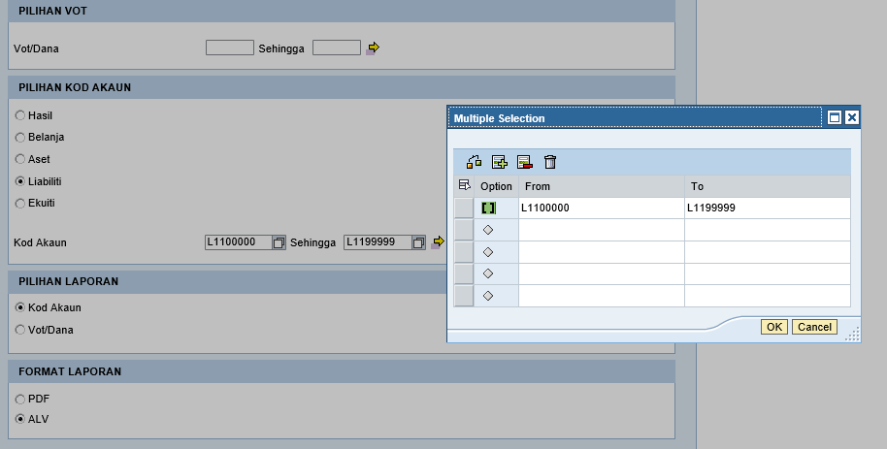
6
8
7
5

- Pilih Liabiliti

- Tekan (hujung kod akaun)
- Isi kod akaun From L1100000 To L1199999
- Tekan OK

10
9
- Pilih Kod Akaun
- Pilih ALV

- Klik JANA

Keluar laporan seperti di bawah
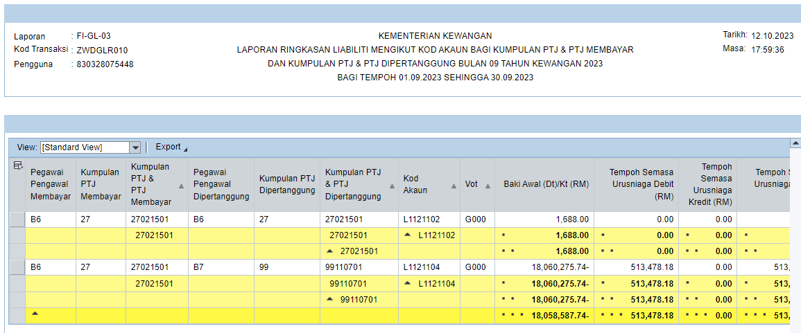

12

- Klik Eksport, tekan Eksport to Excel

PASTIKAN LAPORAN YANG DIHANTAR ADALAH BAKI SETIAP KOD AKAUN MENGIKUT SETIAP PTJ DIPERTANGGUNG SEPERTI CONTOH DI ATAS DAN DIISI SECARA BERASINGAN LAMPIRAN N(A) DAN N(B)

